Presseinformation

Helmbrechts/Ulm, 26. September 2017

Investition in Qualitätsführerschaft und Fertigungsoptimierung: Raumedic rüstet sich für Industrie 4.0

Um ihre hohen Qualitätsstandards auszubauen und die Abläufe in der Produktion noch effizienter zu gestalten, führt die Raumedic AG ein neues IT-basiertes Qualitätssicherungs- und Fertigungssteuerungssystem ein. Bis 2019 soll das System an allen Raumedic-Produktionsstandorten in Deutschland und den USA ausgerollt sein. Darüber kam der Medizintechnikhersteller mit dem Software-Anbieter GUARDUS Solutions AG überein, der bereits im Oktober die Maschinenanbindung, sowohl für den vorhandenen Maschinenpark als auch für zukünftige Investitionen, konzipieren wird.

Erhöhte Transparenz dank digitalisierter Fertigung
Das sogenannte Manufacturing-Execution-System (MES) soll die Transparenz in der Produktion des international tätigen Polymerverarbeiters auf die nächste Stufe heben. Maschinenzustände, Produktdaten und notwendige Arbeitsdokumente sind dadurch jederzeit in einer einzigen Plattform einsehbar. Potenzielle Fehlerquellen können mit Hilfe des MES reduziert, Einsparpotenziale identifiziert und erhöht werden. Darüber hinaus stellt die Lösung standardisierte, standortübergreifende Leistungskennzahlen sowie Reporting- und Analysedaten in Echtzeit bereit.

Dezentrale Inselsysteme, Excel-Listen und Unterlagen auf Papier löst das MES schrittweise ab, was vor allem den Mitarbeitern in der Produktion die tägliche Arbeit erleichtert. Digitalisierte, papierlose Prozesse sollen demnach insbesondere die Fertigung perfektionieren.

Qualität und Kundennutzen von zentraler Bedeutung
Aber auch für das Qualitätsmanagement führt die Lösung zu erheblichen Verbesserungen: Einzelne Produkte können damit nicht nur bis zum Rohstoff rückverfolgt, sondern ab dem Zeitpunkt ihrer Entwicklung bis hin zur Auslieferung digitalisiert, vernetzt, gesteuert und dokumentiert werden. Das MES bildet den kompletten Produktlebenszyklus ab. Zudem gewährleisten integrierte Schulungs- und Qualifikationssysteme den Mitarbeitern einen jederzeit aktuellen Wissensstand.

„Die Nutzung digitalisierter Prozesse eröffnet nicht nur uns ein noch ungeahntes Potenzial. Vor allem steigt auch der Nutzen, den wir für unsere Kunden daraus generieren können und werden“, erklärt Martin Schenkel, Leiter Operations bei Raumedic.

Basis für Zukunfts- und Wettbewerbsfähigkeit
„Medizintechnik und Pharma sind sensible Geschäftsfelder mit einem extrem hohen Qualitätsanspruch", ergänzt Vorstand Martin Bayer. An die Dokumentation der Produkt- und Prozessdaten würden aber nicht nur die Kunden, sondern auch die behördliche Seite hohe Anforderungen stellen, erklärt er weiter. Eine zentrale standardisierte Datenhaltung führe somit insgesamt zu erheblichen Verbesserungen.

Florian Pöhner, IT-Leiter bei Raumedic, betreut die Einführung der IT-Lösung federführend. „Das System erlaubt eine optimale Verzahnung unserer Qualitätskontrolle mit der Fertigung. Für uns ist das MES ein folgerichtiger Schritt, um uns künftigen Projekten im Hinblick auf Industrie 4.0 zu stellen“, ist sich Pöhner sicher. Auf GUARDUS Solutions sei die Wahl gefallen, weil sich das Systemhaus im Bereich der Medizintechnik einen starken Namen gemacht habe und die Lösung über eine hohe Usability verfüge, erläutert Pöhner die Entscheidung.

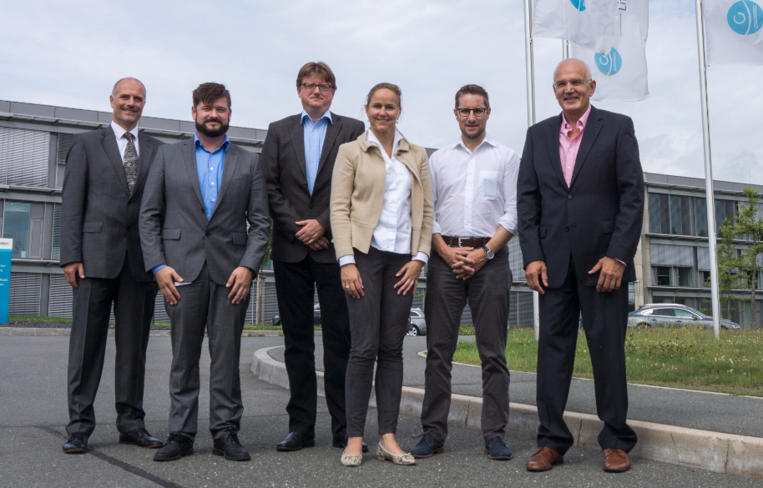

Bildunterschrift: Verständigten sich auf eine Zusammenarbeit: Ulrich Poblotzki (Vertriebsleiter GUARDUS Solutions), Florian Pöhner (IT-Leiter Raumedic), Peter Frankenberger (Senior Purchasing Manager Raumedic), Simone Cronjäger (Vorstand GUARDUS Solutions AG), Bernhard Kernen (CFO Raumedic) und Raumedic-Vorstand Martin Bayer (von links nach rechts).

Bildanforderung
Bildmaterial finden Sie in unserem Medienportal http://press-n-relations.amid-pr.com zum Download (Suchbegriff „GUARDUS-Raumedic”).

Weitere Informationen:  GUARDUS Solutions AG  Simone Cronjäger  Postgasse 1, D-89073 Ulm  Tel.: +49 731 88 01 77-22  Fax: +49 731 88 01 77-29  info@guardus.de  www.guardus.de | Presse- und Öffentlichkeitsarbeit:  Press’n’Relations GmbH  Monika Nyendick  Magirusstraße 33, D-89077 Ulm  Tel.: +49 731 96 287-30  Fax: +49 731 96 287-97  mny@press-n-relations.de  www.press-n-relations.de

Seit 15 Jahren steht der Name GUARDUS für umfassende Qualitäts- und Produktions-Management-Expertise im industriellen Fertigungsumfeld. Mit der Gründung der GUARDUS Solutions AG im Jahr 2002 verfolgt das System- und Softwarehaus mit Sitz in Ulm und Timisoara (Rumänien) zudem den Auftrag, Shopfloor-IT als ‚enabler‘ für Fertigungsorganisationen von morgen zu entwickeln. Grundlage dafür ist das Manufacturing Execution System GUARDUS MES. Über 150 weltweit agierende Unternehmen nutzen mittlerweile die Standard-Softwarelösung als zentrales IT-Fundament einer nachhaltigen Industrie 4.0-Strategie.

